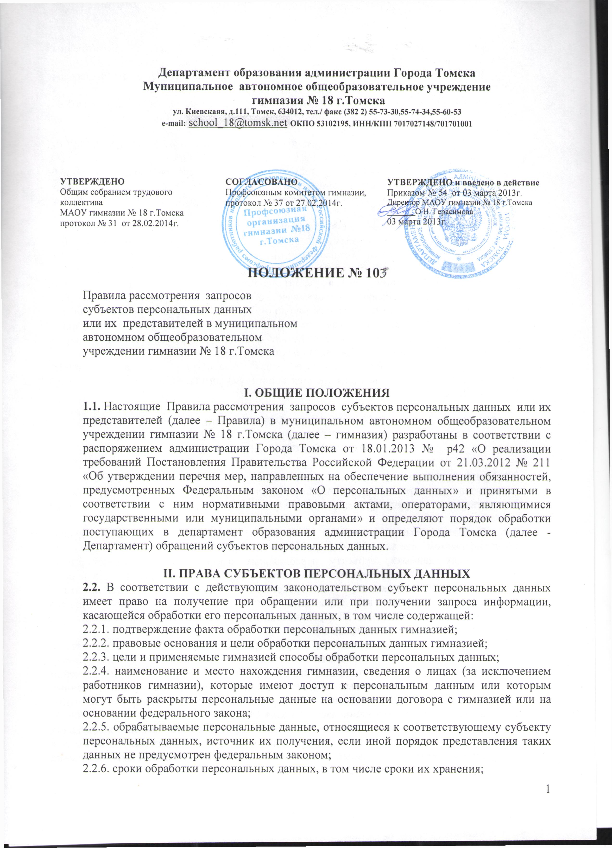

Департамент образования администрации Города Томска
2.2.7. порядок осуществления субъектом персональных данных прав, предусмотренных Федеральным законом от 27.07.2006 № 152-ФЗ «О персональных данных»;
2.2.8. информацию об осуществленной или о предполагаемой трансграничной передаче данных;
2.2.9. наименование или фамилию, имя, отчество и адрес лица, осуществляющего обработку персональных данных по поручению гимназии, если обработка поручена или будет поручена такому лицу;
2.2.10. иные сведения, предусмотренные Федеральным законом от 27.07.2006 № 152-ФЗ «О персональных данных» или другими федеральными законами.
2.3. Право субъекта персональных данных на доступ к его персональным данным ограничивается в соответствии с федеральными законами, в том числе в случаях, предусмотренных частью 8 статьи 14 Федерального закона от 27.07.2006 № 152-ФЗ «О персональных данных».
2.4. Субъект персональных данных вправе требовать от гимназии уточнения его персональных данных, их блокирования или уничтожения в случае, если персональные данные являются неполными, устаревшими, неточными, незаконно полученными или не являются необходимыми для заявленной цели обработки, а также принимать предусмотренные законом меры по защите своих прав. Если субъект персональных данных считает, что гимназия осуществляет обработку его персональных данных с нарушением требований Федерального закона от 27.07.2006 № 152-ФЗ «О персональных данных» или иным образом нарушает его права и свободы, субъект персональных данных вправе обжаловать действия или бездействие гимназии в уполномоченном органе по защите прав субъектов персональных данных или в судебном порядке.
2.5. Субъект персональных данных имеет право на защиту своих прав и законных интересов, в том числе на возмещение убытков и (или) компенсацию морального вреда в судебном порядке.

III. ПОРЯДОК РАБОТЫ С ЗАПРОСАМИ, УВЕДОМЛЕНИЯМИ И ИНЫМИ
ОБРАЩЕНИЯМИ СУБЪЕКТОВ ПЕРСОНАЛЬНЫХ ДАННЫХ
ИЛИ ИХ ПРЕДСТАВИТЕЛЕЙ

3.1. При поступлении запроса, уведомления или иного обращения субъекта персональных данных или его представителя уполномоченными должностными лицами гимназии осуществляется его регистрация в журнале учета обращений субъектов персональных данных.
3.2. Уполномоченные должностные лица гимназии обязаны сообщить в порядке, предусмотренном статьей 14 Федерального закона от 27.07.2006 № 152-ФЗ «О персональных данных», субъекту персональных данных или его представителю информацию о наличии персональных данных, относящихся к соответствующему субъекту персональных данных, а также предоставить возможность ознакомления с этими персональными данными при обращении субъекта персональных данных или его представителя либо в течение 30 (тридцати) дней с даты получения запроса субъекта персональных данных или его представителя.
3.3. В случае отказа в предоставлении информации о наличии персональных данных о соответствующем субъекте персональных данных или персональных данных субъекту персональных данных или его представителю при их обращении либо при получении запроса субъекта персональных данных или его представителя уполномоченные должностные лица гимназии обязаны дать в письменной форме мотивированный ответ, содержащий ссылку на положение части 8 статьи 14 Федерального закона от 27.07.2006 № 152-ФЗ «О персональных данных» или иного федерального закона, являющееся основанием для такого отказа, в срок, не превышающий 30 (тридцати) дней со дня обращения субъекта персональных данных или его представителя либо с даты получения запроса субъекта персональных данных или его представителя.
3.4. Уполномоченные должностные лица гимназии обязаны предоставить безвозмездно субъекту персональных данных или его представителю возможность ознакомления с персональными данными, относящимися к этому субъекту персональных данных. В срок, не превышающий 7 (семи) рабочих дней со дня предоставления субъектом персональных данных или его представителем сведений, подтверждающих, что персональные данные являются неполными, неточными или неактуальными, уполномоченные должностные лица гимназии обеспечивают внесение в них необходимых изменений. В срок, не превышающий 7 (семи) рабочих дней со дня представления субъектом персональных данных или его представителем сведений, подтверждающих, что такие персональные данные являются незаконно полученными или не являются необходимыми для заявленной цели обработки, уполномоченные должностные лица гимназии обязаны уничтожить такие персональные данные. Уполномоченные должностные лица гимназии обязаны уведомить субъекта персональных данных или его представителя о внесенных изменениях и предпринятых мерах и принять разумные меры для уведомления третьих лиц, которым персональные данные этого субъекта были переданы.
3.5. Уполномоченные должностные лица гимназии обязаны сообщить в уполномоченный орган по защите прав субъектов персональных данных по запросу этого органа необходимую информацию в течение 30 (тридцати) дней с даты получения такого запроса.
3.6. Документальное оформление работы с запросами, уведомлениями и иными обращениями субъектов персональных данных и их представителей осуществляется в соответствии с формами, приведенными в приложениях 1 - 12 к настоящим Правилам.
3.7. Во всем ином, что не урегулировано настоящими Правилами, при работе с запросами, уведомлениями и иными обращениями по вопросам обработки персональных данных уполномоченные должностные лица гимназии руководствуются действующим законодательством и муниципальными правовыми актами муниципального образования «Город Томск».

Приложение 1

к Правилам рассмотрения

запросов субъектов персональных
данных или их представителей в
муниципальном автономном
общеобразовательном учреждении
гимназии № 18 г.Томска

В ______________________________
(указать уполномоченный орган)

Уведомление об уничтожении
(примерная форма)

Настоящим уведомлением сообщаем вам, что в связи с
___________________________________________________________________________
______________________________________________________________ персональные
данные __________________________________ уничтожены.
(указать персональные данные)

______________________ __________________________ _____________________
(должность) (подпись) (ФИО)

"___" _____________ 20___ г.

Приложение 2

к Правилам рассмотрения

запросов субъектов персональных
данных или их представителей в
муниципальном автономном
общеобразовательном учреждении
гимназии № 18 г.Томск

В ______________________________
(указать уполномоченный орган)

Уведомление об устранении допущенных нарушений
(примерная форма)

Настоящим уведомлением сообщаем вам, что допущенные нарушения при
обработке персональных данных, а именно
___________________________________________________________________________
___________________________________________________________________________
_____________________________________________ устранены.
(указать допущенные нарушения)

______________________ __________________________ _____________________
(должность) (подпись) (ФИО)

"___" _____________ 20___ г.

Приложение 3

к Правилам рассмотрения

запросов субъектов персональных
данных или их представителей в
муниципальном автономном
общеобразовательном учреждении

гимназии № 18 г.Томск

Запрос
(примерная форма)

Уважаемый(ая) ________________________________________ (ФИО), в связи с
______________________ у муниципального автономного общеобразовательного учреждения гимназии № 18 г.Томска возникла необходимость получения следующей информации, составляющей Ваши персональные данные
_______________________________________________.
(перечислить информацию)
Просим Вас предоставить указанные сведения в течение _____ рабочих дней
с момента получения настоящего запроса.
В случае невозможности предоставить указанные сведения просим в
указанный срок дать письменное согласие на получение нами необходимой
информации из следующих источников __________________, следующими способами
_______________________________________.
По результатам обработки указанной информации нами планируется принятие
следующих решений, которые будут доведены до Вашего сведения
____________________________________.
Против принятого решения Вы имеете право заявить свои письменные
возражения в ____________________ срок.

______________________ __________________________ _____________________
(должность) (подпись) (ФИО)

"___" _____________ 20___ г.

Приложение 4

к Правилам рассмотрения

запросов субъектов персональных
данных или их представителей в
муниципальном автономном
общеобразовательном учреждении

гимназии № 18 г.Томск

Уведомление о блокировании
(примерная форма)

Уважаемый(ая) _____________________________________ (Ф.И.О.), в связи с
_______________________________________ сообщаем Вам, что Ваши персональные
данные _____________________________ заблокированы на срок _____.
(указать персональные данные)

______________________ __________________________ _____________________
(должность) (подпись) (ФИО)
"___" _____________ 20___ г.

Приложение 5

к Правилам рассмотрения

запросов субъектов персональных
данных или их представителей в
муниципальном автономном
общеобразовательном учреждении

гимназии № 18 г.Томск

Уведомление об уточнении
(примерная форма)

Уважаемый(ая) _____________________________________ (Ф.И.О.), в связи с
_______________________________________ сообщаем Вам, что Ваши персональные
данные уточнены в соответствии со сведениями:
___________________________________________.

______________________ __________________________ _____________________
(должность) (подпись) (ФИО)

"___" _____________ 20___ г.

Приложение 6

к Правилам рассмотрения

запросов субъектов персональных
данных или их представителей в
муниципальном автономном
общеобразовательном учреждении

гимназии № 18 г.Томск

Уведомление
(примерная форма)

Уважаемый(ая) _______________________________________________ (Ф.И.О.),
Муниципальным автономным общеобразовательным учреждением гимназией № 18 г.Томска производится обработка сведений, составляющих Ваши персональные данные: __________________________________________________________________.
(указать сведения)
Цели обработки: _______________________________________________________
__________________________________________________________________________.
Способы обработки: ____________________________________________________
__________________________________________________________________________.
Перечень лиц, которые имеют доступ к информации, содержащей Ваши
персональные данные или могут получить такой доступ:

N | Должность | Ф.И.О. | Вид доступа | Примечания

По результатам обработки указанной информации нами планируется принятие
следующих решений, которые будут доведены до Вашего сведения
___________________________________________________________________________
___________________________________________________________.
Против принятого решения Вы имеете право заявить свои письменные
возражения в ____________________ срок.

______________________ __________________________ _____________________
(должность) (подпись) (ФИО)
"___" _____________ 20___ г.

Приложение 7

к Правилам рассмотрения

запросов субъектов персональных
данных или их представителей в
муниципальном автономном
общеобразовательном учреждении

гимназии № 18 г.Томск

Директору
муниципального автономного
общеобразовательного учреждения
гимназии № 18 г.Томска
_______________________________
_______________________________
от _____________________________
_______________________________
_______________________________
_______________________________
(Ф.И.О., фактический адрес проживания, тел.)

Заявление
(примерная форма)

Прошу заблокировать обрабатываемые Вами мои персональные данные:
___________________________________________________________________________
(указать блокируемые персональные данные)
на срок: _________________________________________________________________;
(указать срок блокирования)
в связи с тем, что _______________________________________________________.
(указать причину блокирования персональных данных)

___________________ ________________________
(подпись) (ФИО)

"___"______________ 20___ г.

Приложение 8

к Правилам рассмотрения

запросов субъектов персональных
данных или их представителей в
муниципальном автономном
общеобразовательном учреждении

гимназии № 18 г.Томск

Директору
муниципального автономного
общеобразовательного учреждения
гимназии № 18 г.Томска
_______________________________
_______________________________
от _____________________________
_______________________________
_______________________________
_______________________________
(Ф.И.О., фактический адрес проживания, тел.)

Заявление
(примерная форма)

Прошу предоставить мне для ознакомления обрабатываемую Вами информацию,
составляющую мои персональные данные, указать цели, способы и сроки ее
обработки, предоставить сведения о лицах, которые имеют к ней доступ
(которым может быть предоставлен такой доступ), сведения о том, какие
юридические последствия для меня может повлечь ее обработка.
В случае отсутствия такой информации прошу Вас уведомить меня об этом.
___________________ ________________________
(подпись) (ФИО)

"___"______________ 20___ г.

Приложение 9

к Правилам рассмотрения

запросов субъектов персональных
данных или их представителей в
муниципальном автономном
общеобразовательном учреждении

гимназии № 18 г.Томск

Директору
муниципального автономного
общеобразовательного учреждения
гимназии № 18 г.Томска
_______________________________
_______________________________
от _____________________________
_______________________________
_______________________________
_______________________________

(Ф.И.О., фактический адрес проживания, тел.)

Заявление
(примерная форма)

Прошу уничтожить обрабатываемые Вами мои персональные данные:
___________________________________________________________________________
(указать уничтожаемые персональные данные)
в связи с тем, что _______________________________________________________.
(указать причину уничтожения персональных данных)

___________________ ________________________
(подпись) (ФИО)

"___"______________ 20___ г.

Приложение 10

к Правилам рассмотрения

запросов субъектов персональных
данных или их представителей в
муниципальном автономном
общеобразовательном учреждении

гимназии № 18 г.Томск

Директору
муниципального автономного
общеобразовательного учреждения
гимназии № 18 г.Томска
_______________________________
_______________________________
от _____________________________
_______________________________
_______________________________
_______________________________
(Ф.И.О., фактический адрес проживания, тел.

Заявление
(примерная форма)

Прошу уточнить обрабатываемые Вами мои персональные данные в
соответствии со сведениями:
___________________________________________________________________________
(указать уточненные персональные данные заявителя)
в связи с тем, что _______________________________________________________.
(указать причину уточнения персональных данных)
___________________ ________________________
(подпись) (ФИО)
"___"______________ 20___ г.

